**Информация для заказчиков целевого обучения, желающих получить квоту на заключение договора о целевом обучении в 2026/2027 учебном году**

С 2026 года квота приема на целевое обучение по образовательным программам высшего образования за счет бюджетных ассигнований федерального бюджета будет закрепляться за **конкретным** **работодателем/заказчиком**, который заявит об этом в установочный период.

**ВАЖНО: Обязательным условием для работодателей/заказчиков является регистрация на Единой цифровой платформе в сфере занятости и трудовых отношений «Работа в России» (далее – ЕЦП «Работа в России») посредством единой системы идентификации и аутентификации! Если этого не будет, то заказчик не сможет принять участие в заявочной кампании на целевое обучение!**

Обращаем внимание, что подача заявок через ЕЦП «Работа в России» является обязательным условием для получения квоты приема на целевое обучение по образовательным программам высшего образования.

Перед началом квотной кампании на **2026-2027** все работодатели/заказчики целевого обучения получат уведомление (информационное письмо) в личном кабинете на ЕЦП «Работа в России», что стартует кампания по подаче заявок на установление квоты для целевого обучения на **2026** учебный год. Ее продолжительность – **1 месяц**.

Если заявка не будет подана в установленный срок, то за организацией не будет закреплена квота, в результате чего невозможно будет подать предложение на заключение договора о целевом обучении в пределах квоты по образовательным программам высшего образования.

Особенностями заявочной кампании является то, что получить квоту на целевое обучение смогут не только заказчики, указанные в статье 71.1 Федерального закона «Об образовании в Российской Федерации», но и работодатели, не указанные в данной статье закона. Имеются различия в сведениях, заполняемых в личном кабинете на ЕЦП «Работа в России» **работодателем** и **заказчиком целевого обучения**.

Для заполнения формы заявки о кадровой потребности заказчику целевого обучения сначала необходимо провести предварительную работу: в профиле кампании в личном кабинете на ЕЦП «Работа в России» сотруднику, имеющему роль «Администратор» или «Владелец», необходимо указать:

|  |  |
| --- | --- |
| *если организация имеет статус*  *заказчика целевого обучения* | *если организация является*  *работодателем* |
| ОКВЭД | ОКВЭД |
| форма собственности | форма собственности |
| категория заказчика (соответствие одной из категорий, указанных в статье 71.1 ФЗ «Об образовании в Российской Федерации») |  |

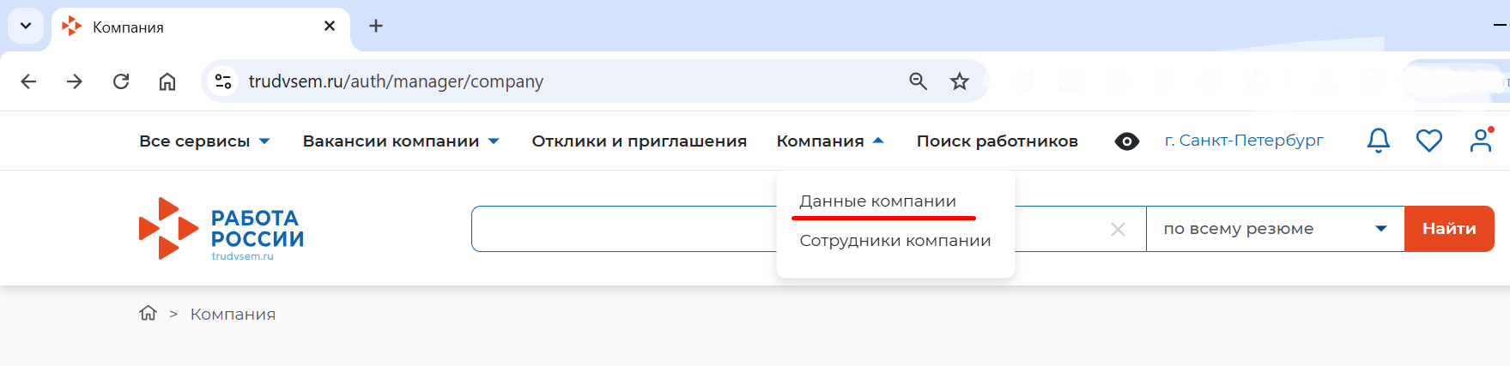

1. **1 – Переход на страницу с данными компании**

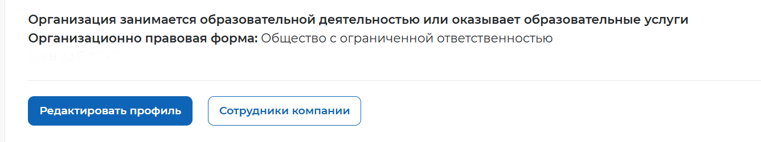

1. **2 – Кнопка «Редактировать профиль»**

Редактируется информация о компании: проверяется указанная организационно-правовая форма, отрасль промышленности, выбираются форма собственности, вид экономической деятельности (ОКВЭД), сфера деятельности.

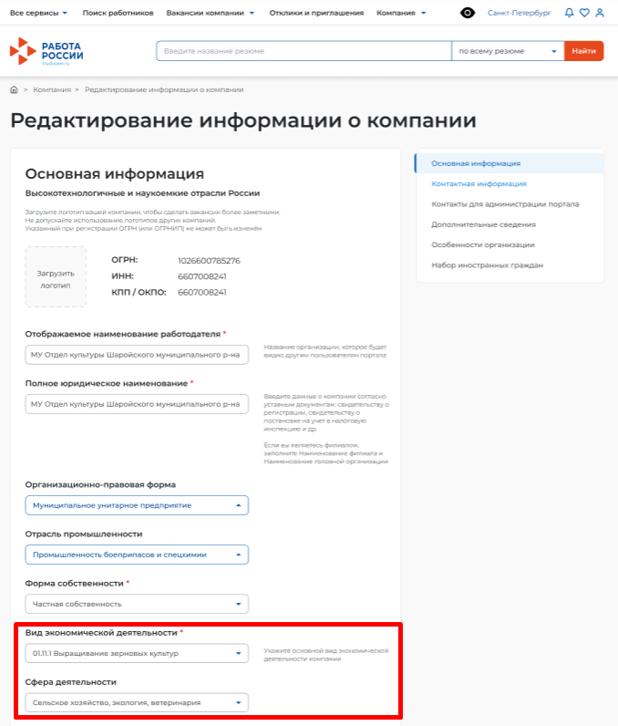

1. **3 – Поля в профиле компании, необходимые для подачи заявки о кадровой потребности заказчиками и работодателями**

Далее проставляется отметка в чекбоксе «Заказчик целевого обучения».

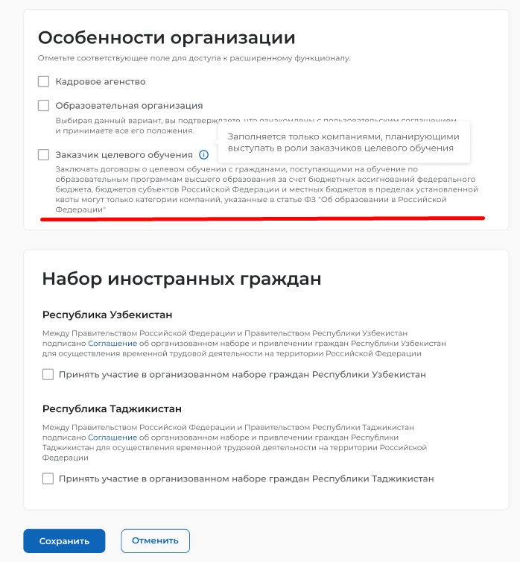

1. **4 – Отметка о соответствии компании одной из категорий, указанных в статье 71.1 ФЗ «Об образовании в Российской Федерации»**

Следующий этап – проставление чекбокса напротив категории заказчика целевого обучения (например, органы государственной власти и местного самоуправления) и сохранение информации.

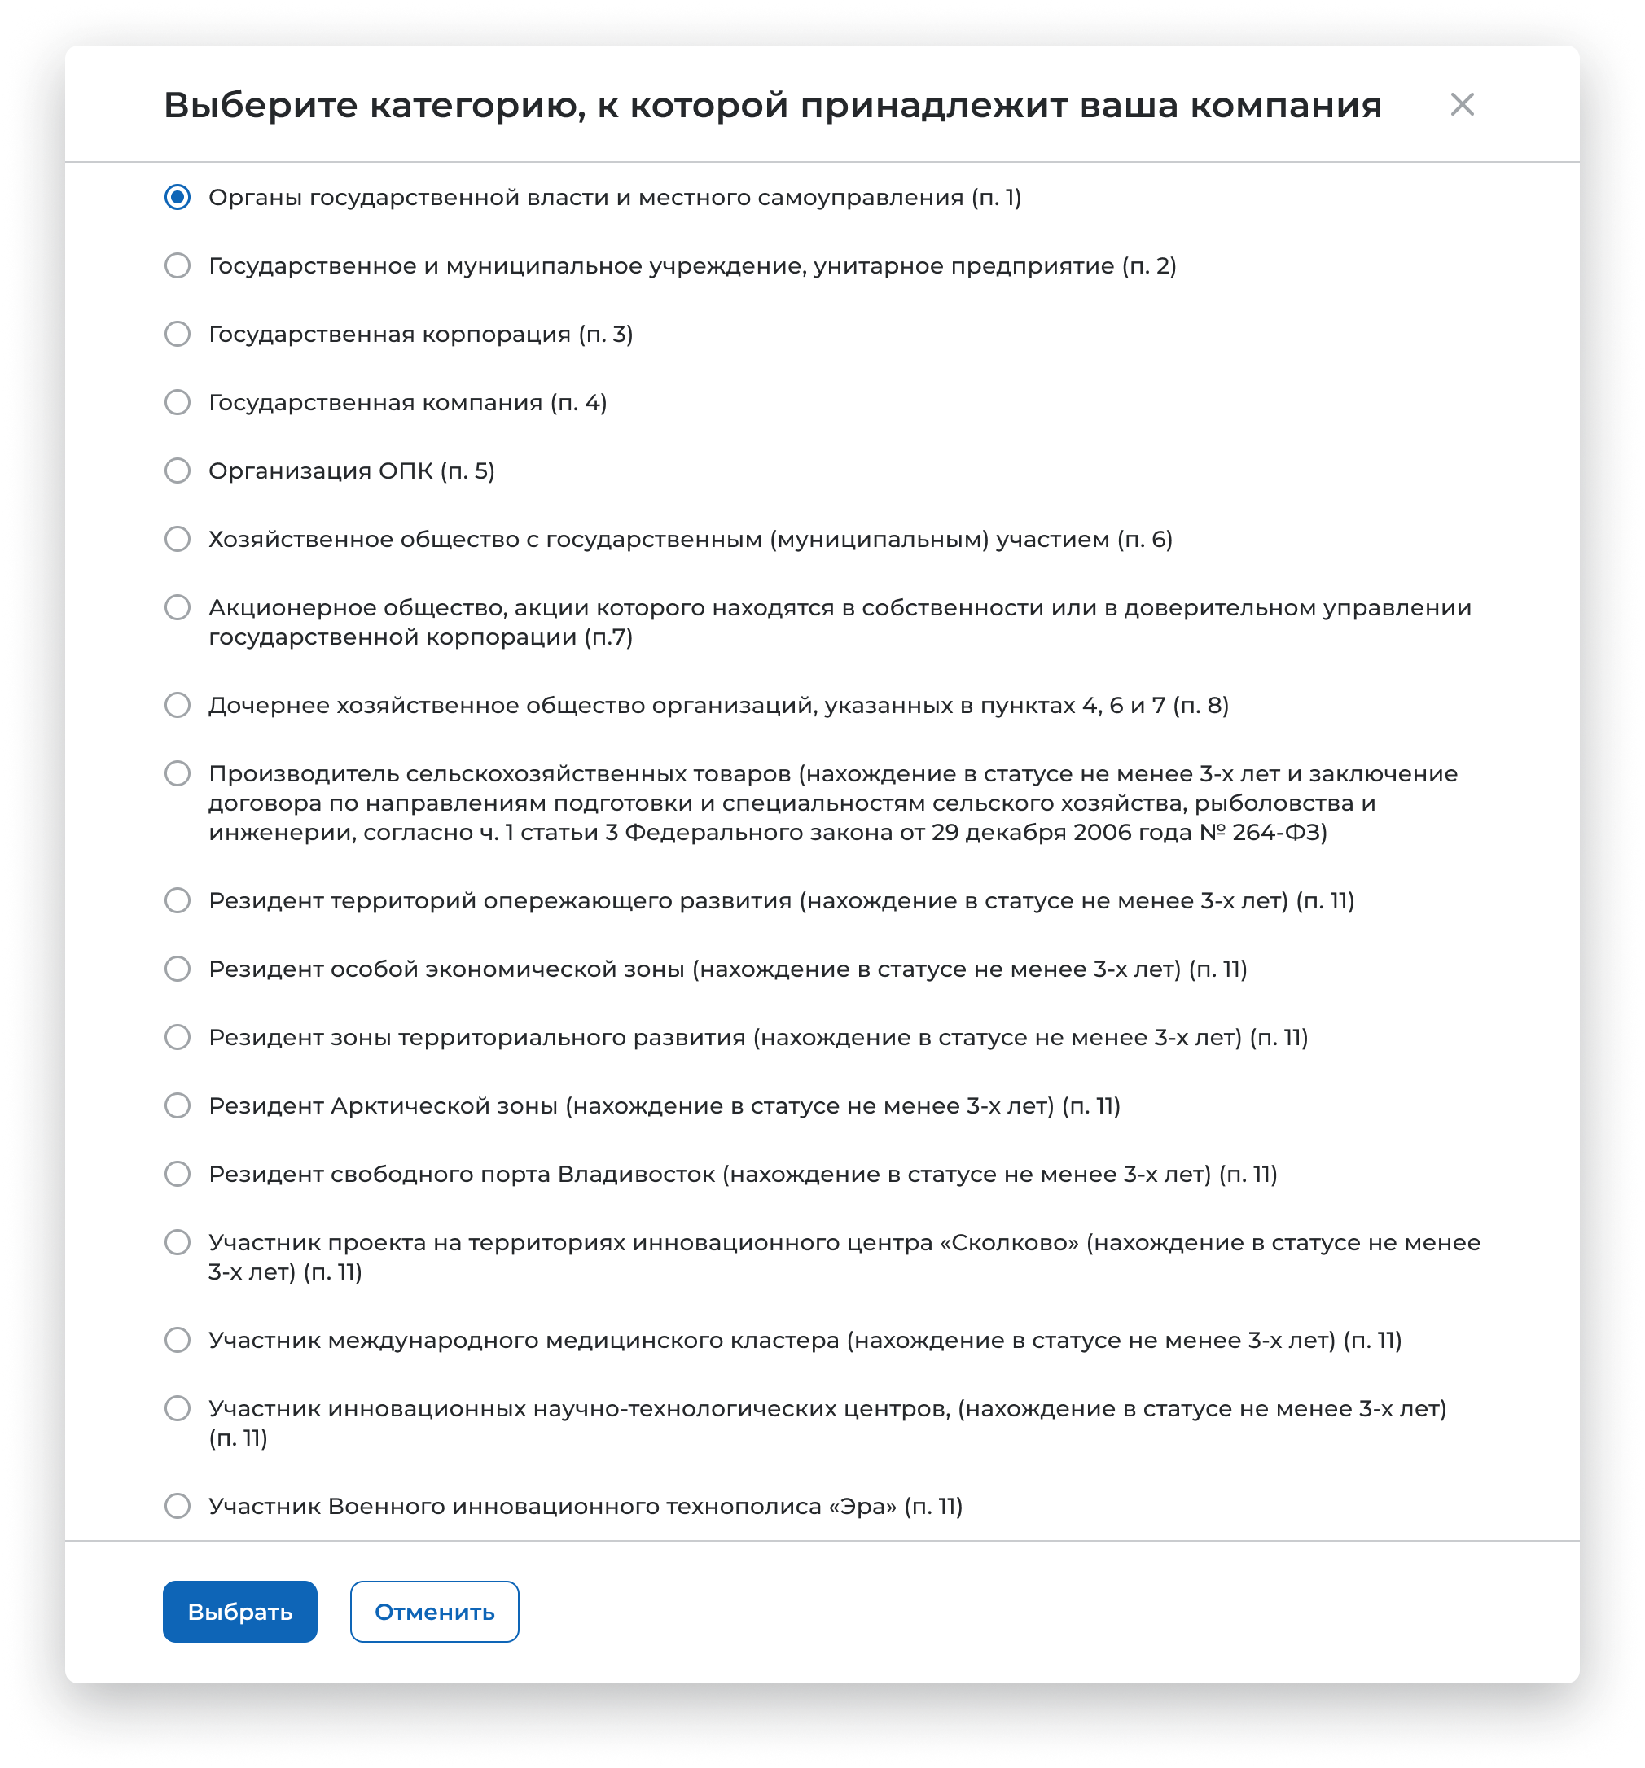

1. **5 – Окно выбора одной из категорий, указанных в статье 71.1 ФЗ «Об образовании в Российской Федерации»**

Далее заполненный профиль заказчика целевого обучения направляется в орган службы занятости для подтверждения сведений (в частности, для подтверждения указанной категории заказчика целевого обучения). Об окончании модерации (срок – 1-2 дня) заказчик целевого обучения получит уведомление.

Следующий шаг - Заполнение формы заявки о кадровой потребности в разделе «Целевое обучение».

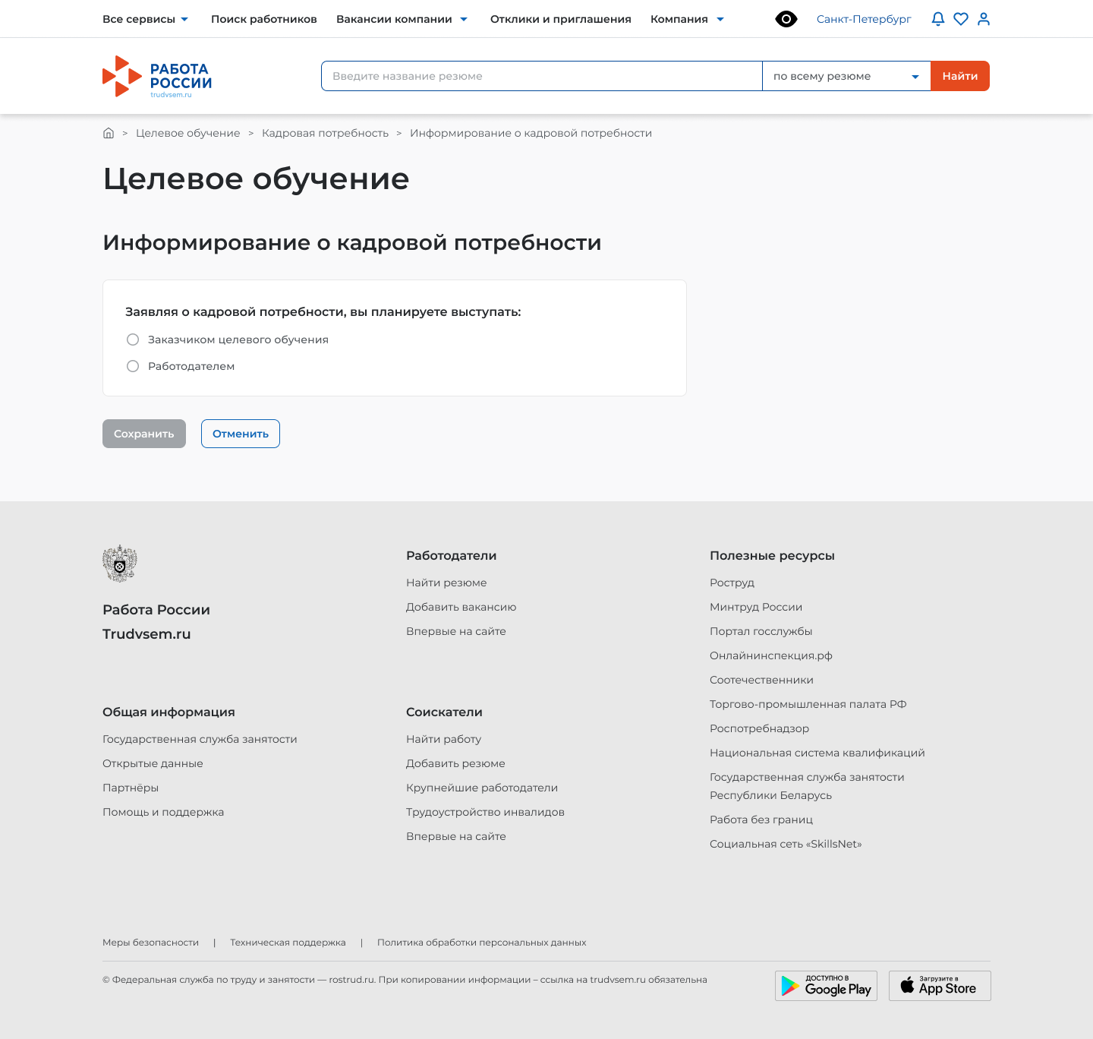

1. **6 – Окно выбора роли компании**

Если в профиле компании заполнены не все необходимые данные, пользователю отобразится соответствующее информационное сообщение.

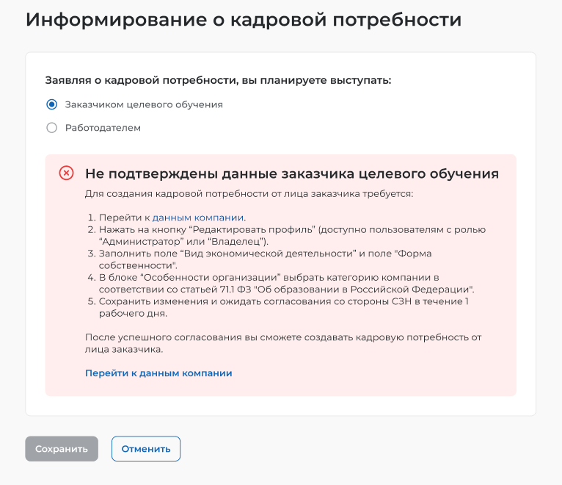

1. **7 – Информационное сообщение для заказчиков, не заполнивших необходимые данные в профиле компании**

Если в профиле компании правильно заполнены соответствующие поля (ОКВЭД, форма собственности), то переходим к заполнению блока «Последующее трудоустройство граждан».

Заказчику необходимо указать, кто будет выступать работодателем: этот же заказчик целевого обучения или другая компания. Также необходимо указать регион трудоустройства и населённый пункт.

Если местом трудоустройства будет заказчик целевого обучения, то заполняется форма согласно рисунку 8.

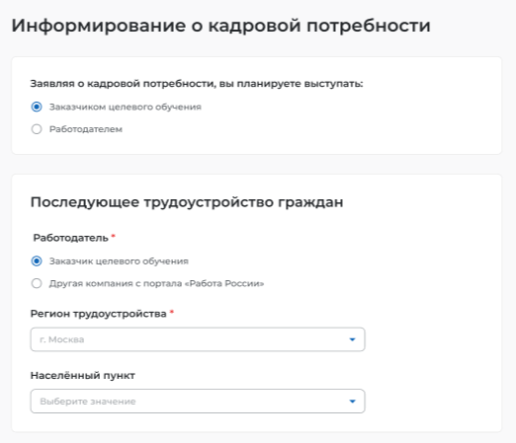

1. **8 – Блок «Последующее трудоустройство граждан», заполнение заказчиком целевого обучения, планирующим трудоустройство граждан в свою компанию**

Если местом трудоустройства будет другая организация, то заполняется форма согласно рисункам 9-10.

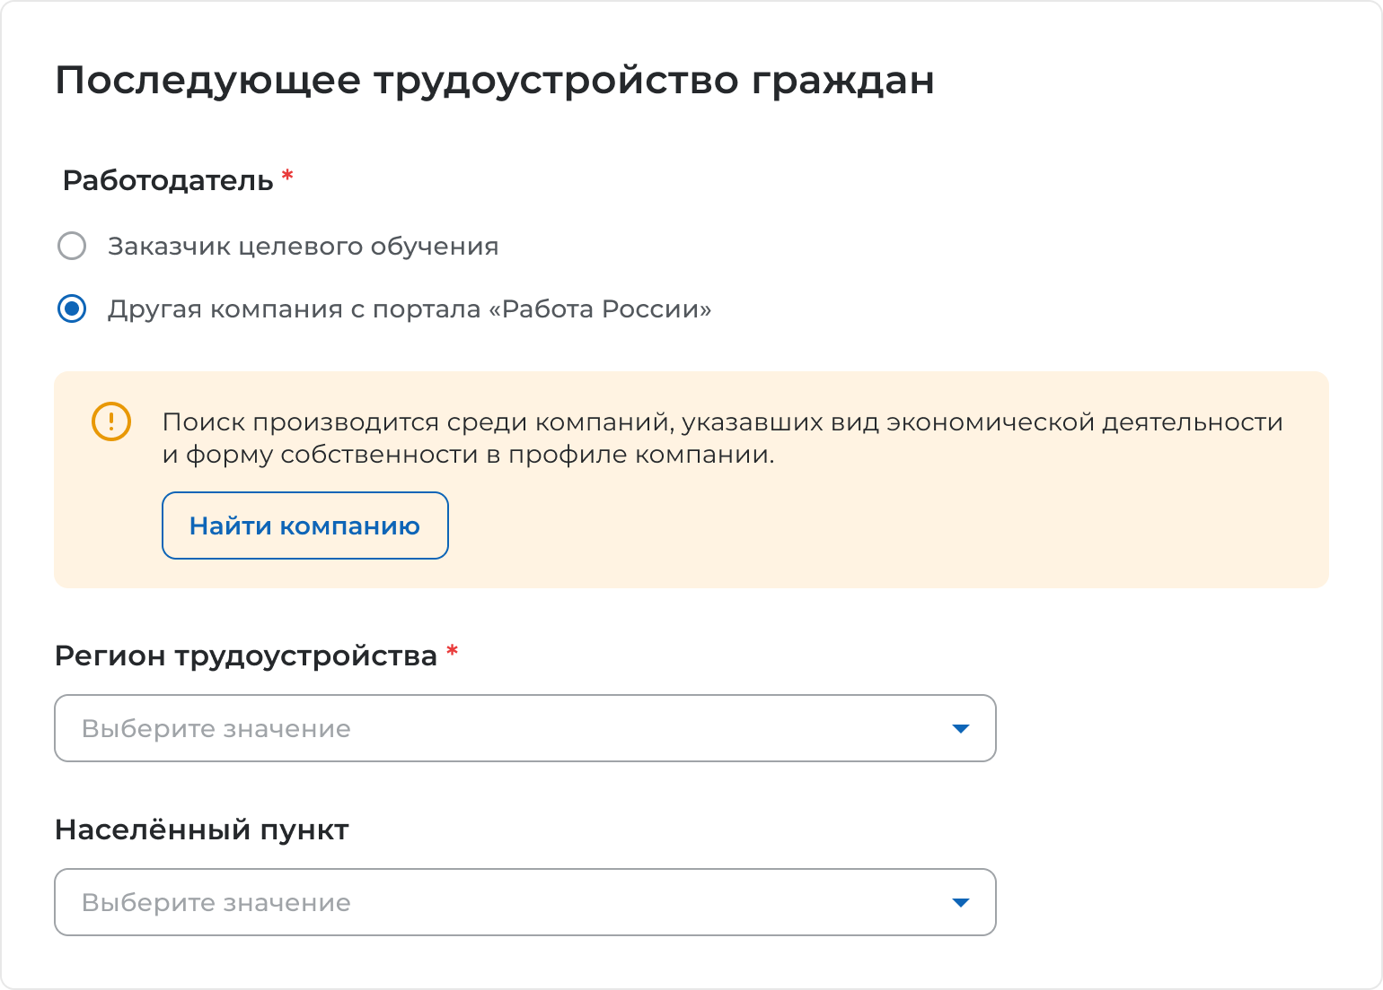

1. **9 – Блок «Последующее трудоустройство граждан», заполнение заказчиком целевого обучения, планирующим трудоустройство граждан другую компанию**

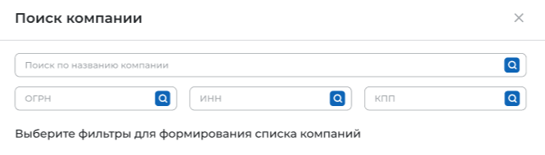

1. **10 – Окно поиска компании**

Затем заполняется блок «Характеристики обучения».

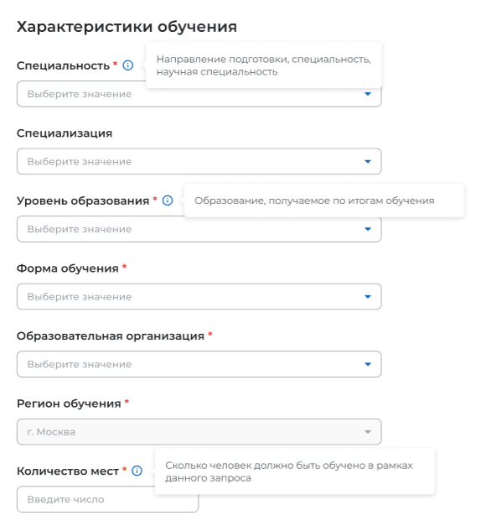

1. **11 – Блок с выбором характеристик обучения необходимых кадров**

Далее заполняется блок «Обязательства» для указания мер поддержки гражданам, которые работодатель готов обеспечить за заказчика целевого обучения.

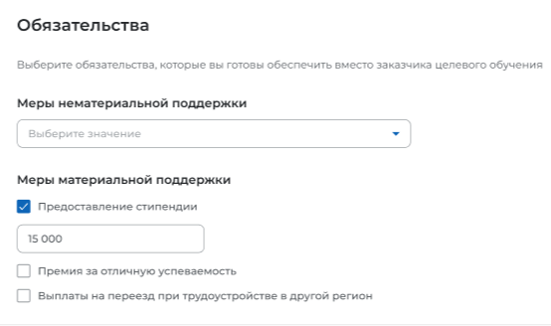

1. **12 – Блок «Обязательства»**

Последний блок – «Согласование».

Административный центр ответственности (при его наличии у организации, заполняющей заявку) проставляется автоматически на основании ОКВЭД компании.

*(Справочно: административные центры ответственности – это федеральные государственные органы и организации, осуществляющие административно-распорядительные функции по отношению к работодателям и заказчикам)*

Отраслевой центр ответственности зависит от ОКВЭД компании, указанной местом трудоустройства, будет предзаполнен не для всех компаний. В случае, если данное поле не предзаполнено, необходим выбор одного из центров ответственности из выпадающего списка.

*(Справочно: отраслевые центры ответственности – федеральные государственные органы (государственные корпорации), ответственные за нормативное правовое регулирование и выработку государственной политики в соответствующих сферах)*

Региональный отраслевой орган проставляется автоматически на основании региона трудоустройства и выбранного отраслевого центра ответственности.

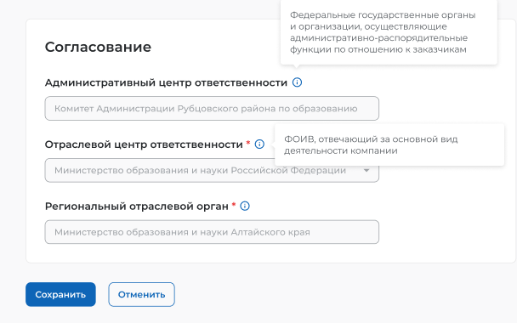

1. **13 – Блок согласование**